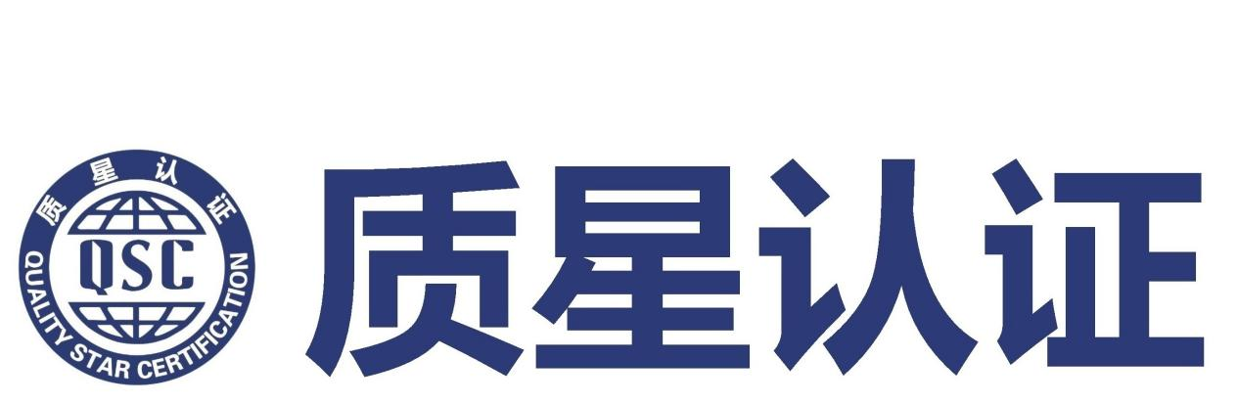

认证标识管理

版本号：V1.0
编制/日期：徐培/2025年1月1日
审核/日期：徐培/2025年1月1日
批准/日期：屈士林/2025年1月1日

1.目的

加强对于认证证书、标识的管理，防止误用、滥用徽标、标识、标志和误导性宣传，维护质星检测认证（北京）有限公司(QSC）的声誉。

2、认证证书和认证标志

QSC 认证证书是 QSC 按照认证基本规范、认证规则从事认证活动，对认证合格的组织，在规定的时限内向认证委托人出具的证明文件。

QSC 认证标志是 QSC 按照《认证证书和认证标志管理办法》的要求自行制定的QSC 专有的认证标志。

3、认证证书和认证标志的使用说明

获证组织可以在传播媒介（如互联网、宣传册或广告）或其它文件中引用认证状态、使用认证证书和认证标志，但应符合以下规定：

3.1使用范围仅限于获证组织获取的管理体系认证范围内。在传播媒介（如互联网、宣传册或广告）或其它文件中使用认证证书和认证标志时，应注明认证依据标准和认证范围及认证证书号；

3.2不允许有关于其认证资格的误导性说明；

3.3不允许以误导性方式使用认证文件或其任何部分；

3.4在获证组织认证资格被暂停或撤销时，应立即停止使用所有引用认证资格的广告材料；

3.5在认证范围被缩小时，应修改所有的广告材料；

3.6不允许在引用其管理体系认证资格时，暗示认证机构对产品（包括服务）或过程进行了认证；

3.7不得暗示认证适用于认证范围以外的活动和场所；

3.8在使用认证资格时，不得使认证机构和（或）认证制度声誉受损，失去公众信任；

3.9获取质量管理体系认证证书的组织，对外宣传时应明确其主要不适用内容。

3.10受审核组织应使用正确的语言来说明本组织通过了管理体系认证，正确的语言

描述例如：

“本公司质量管理体系通过了GB/19001-2016/ISO19001:2015 标准认证”。

“本公司环境管理体系通过了 GB/24001-2016/ISO19001:2015标准认证”。

“本公司职业健康安全管理体系通过了GB/45001-2020/ISO45001:2018标准认证”

3.11认证证书及认证标志，以及正确地进行对外宣称的情况进行确认。

3.12为防止认证证书和认证标志使用中发生错误，对认可机构、QSC的声誉带来不良影响，获证组织在进行大型的广告宣传或在产品包装或标签上使用认证标志时，可将使用方案报告 QSC。

3.13获证组织可以在产品包装上或附带信息（如：产品说明书）中声明通过了管理体系的认证，但应与认证范围相一致。

产品包装的判别标准是其可从产品上移除且不会导致产品分解、碎裂或损坏。附带信息的判别标准是其可分开获得或易于分离。型号标签或铭牌视为产品的一部分。声明决不应暗示产品、过程或服务以这种方式得到了认证。声明应包含对下列的引用：

A.获证客户的标识（例如品牌或名称）；

B.管理体系的类型（例如质量、环境）和适用标准；

C.颁发证书的认证机构。

3.1.14认证证书和认证标志的使用限制

A.认证标志不应用于产品或产品包装之上，或以任何其他可解释为表示产品符合性的方式使用；

B.不允许获证组织将认证标志用于实验室检测、校准或检验的报告或证书；

C.不允许获证组织对未经 QSC 认证的范围使用认证证书和认证标志；

D.不允许获证组织脱离 QSC 认证标志而单独使用认可标志；

E.如认可被中止，按照 QSC 采取的所有合理步骤，获证组织应立即停止使用任何带有IAF互认标志及CNAS 认可标志的文件、文具和宣传资料；

F.获证组织认证资格被暂停、撤销、注销、到期失效的，获证组织应立即停止 QSC认证证书及认证标志的使用以及对外宣传。

